**Configurer les fonctions de base du réseau local :**

Avant de configurer, s’assurer que le switch soit réinitialisé et qu’il soit relié au PC via un câble console. Lancer l’application Putty pour faire les configurations.

· Créer un vlan 3 de nom administration_switch et un vlan 4 de nom utilisateurs.

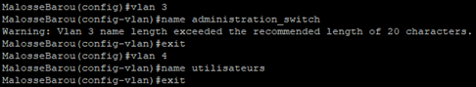

Configurer l'adresse IP du commutateur sur le vlan d'administration conformément à la topologie du réseau (voir le document Topologie_TP1.pdf).





· Affecter les ports gi1/0/1 et gi1/0/2 au vlan d'administration et tous les autres ports au vlan des utilisateurs.

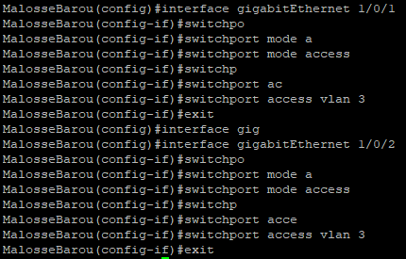

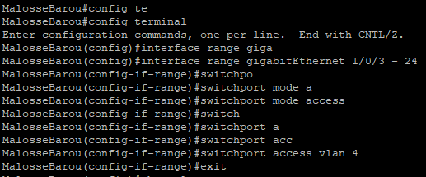

· Sauvegarder la configuration courante dans la configuration de démarrage.

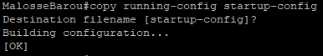

Affecter une adresse IP à un vlan (le Vlan 2 par exemple) :

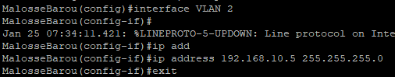

Exemple de configuration en mode trunk :

